MATERIAL DE USO EXCLUSIVO DO ALUNO |  | MATERIAL DE USO EXCLUSIVO DO ALUNO – FICA EM PODER DO ALUNO:
MATERIAL DE USO EXCLUSIVO DO ALUNO | 1 | Estojo com 3 divisórias com lápis, borracha, apontador, caneta azul, caneta vermelha,  caneta marca texto amarela, corretivo tipo caneta, tesoura e cola bastão
MATERIAL DE USO EXCLUSIVO DO ALUNO | 1  1  1  1  1  1  1 | Caderno universitário com 100 folhas para Matemática  Caderno universitário com 100 folhas para Português  Caderno universitário com 200 folhas dividido entre História, Geografia, Biologia, Ciências e Ética  Grampeador pequeno com grampo  Régua de acrílica de 30cm  Dicionário escolar da Língua Portuguesa (com reforma ortográfica)  Dicionário escolar da Inglês
MATERIAL DE USO EXCLUSIVO DO ALUNO |  | Para aula de artes
MATERIAL DE USO EXCLUSIVO DO ALUNO | 1 | Caderno de desenho de 100 folhas
MATERIAL DE USO EXCLUSIVO DO ALUNO | 1  1  1 | Lápis HB  Lápis 4B  Caixa de lápis de cor com 12 cores
NA ESCOLA |  | MATERIAL QUE DEVERÁ SER ENTREGUE NA ESCOLA NO PRIMEIRO DIA DE AULA PRESENCIAL
NA ESCOLA | 500 | Folhas de papel TAMANHO A4, para XEROX (*NÃO SERVEM OS PAPÉIS NOS TAMANHOS: Sulfite, Ofício, Carta/Letter). Favor etiquetar o pacote
NA ESCOLA | 1 | Pasta-catálogo na cor verde com grampo com 40 saquinhos já montados na pasta e com etiqueta com o nome completo (SE JÁ TIVER DEIXADO NA ESCOLA PODE REUTILIZAR)
IDENTIFICAR COM O NOME DO ALUNO TODOS OS MATERIAIS.

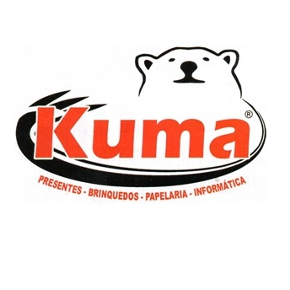
Sugestão de compras:
Loja Kuma Papelaria – a maior papelaria da região!
Rua: Juvêncio de Araújo Figueiredo, nº483 – Perus

